**ESCUELA POLITÉCNICA NACIONAL**

ESCUELA DE FORMACIÓN DE TECNÓLOGOS

**INVESTIGACION DE OPERACIONES**

|  |  |
| --- | --- |
|  | |
| ASIGNATURA: | Investigación de Operaciones. |
| PROFESOR: | Ing. Luis Ponce. |
| PERÍODO ACADÉMICO: | Sep. 2015 - Feb. 2016 |
|  | |

**EJERCICIO ELECTRONIC COMMUNICATIONS**

|  |  |  |
| --- | --- | --- |
|  | | |
| TÍTULO:  **ANÁLISIS DE SENSIBILIDAD.** | | |
| **ESTUDIANTE** | | |
| SANCHEZ ARTEAGA FREDY VICENTE | | |
|  | | |
|  | | |
|  | | |
| FECHA DE REALIZACIÓN: | | 10 de diciembre de 2015 |
| FECHA DE ENTREGA: | | 13 de diciembre de 2015 |
|  |
|  |
|  | | |

**TABLA DE CONTENIDO**

I. TEMAS DE TAREA. 1

Ejercicio investigación de operaciones ELCO 1

II. OBJETIVOS. 1

III. DESARROLLO. 1

Descripción: 1

IV. PROCEDIMIENTO. 2

V. CONCLUSIÓNES. 3

VI. RECOMENDACION. 5

# TEMAS DE TAREA.

## Ejercicio investigación de operaciones ELCO

# OBJETIVOS.

* Determinar las variaciones en un análisis de sensibilidad determinado.
* Realizar un detalle de las estrategias a tomar por Electronic Communications en la producción de radios.

# DESARROLLO.

## Descripción:

ELCO (Electronic Communications) es una empresa que fabrica sistemas de radios portables que pueden ser usadas para comunicaciones en ambas direcciones (sistema dúplex). El nuevo producto de la compañía, el cual tiene un alcance de hasta 25 millas, es particularmente adecuado para una ciertos tipos de negocios y aplicación personal. Los canales de distribución de esta nueva radio son:

1. Distribuidores de equipos militares

2. Distribuidores de equipos para negocios

3. Cadenas nacionales de venta

4. Correo directo

Debido a los diferentes costos de distribución, la ganancia del producto varía dependiendo de cada medio de distribución. En adición, el costo de publicidad y horas del equipo de ventas requerido también varía dependiendo del medio de distribución. La siguiente tabla resume la ganancia, costo de publicidad y horas del equipo de ventas:

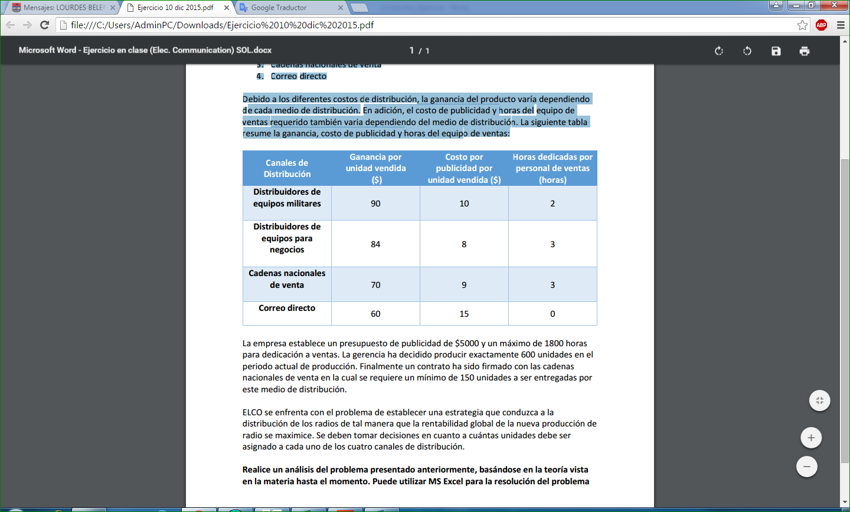

La empresa establece un presupuesto de publicidad de $5000 y un máximo de 1800 horas para dedicación a ventas. La gerencia ha decidido producir exactamente 600 unidades en el periodo actual de producción. Finalmente un contrato ha sido firmado con las cadenas nacionales de venta en la cual se requiere un mínimo de 150 unidades a ser entregadas por este medio de distribución.

ELCO se enfrenta con el problema de establecer una estrategia que conduzca a la distribución de los radios de tal manera que la rentabilidad global de la nueva producción de radio se maximice. Se deben tomar decisiones en cuanto a cuántas unidades debe ser asignado a cada uno de los cuatro canales de distribución.

**Realice un análisis del problema presentado anteriormente, basándose en la teoría vista en la materia hasta el momento. Puede utilizar MS Excel para la resolución del problema**

# PROCEDIMIENTO.

Definición de variables:

$x1=$ Numero de radios asignados a distribuidores de equipo militar.

$x2=$ Numero de radios asignados a distribuidores de equipos de oficina.

$x3=$ Numero de radios asignados a cadenas nacionales de venta.

$x4=$ Numero de radios asignados a pedidos por correo directo.

Función Objetivo:

Establecer una estrategia que conduzca a la distribución de los radios de tal manera que la rentabilidad global de la nueva producción de radio se maximice.

$$Max z=90x1+84x2+70x3+60x4$$

Formulación de restricciones:

Restricción 1: Presupuesto de Publicidad.

Restricción 2: Disponibilidad de horas de ventas.

Restricción 3: Cantidad de Producción.

Restricción 4: Requerimiento de cadenas nacionales de venta.

Planteamiento

$$Max z=90x1+84x2+70x3+60x4$$

$$Suajeto a$$

$$1) 10x1+8x2+ 9x3+15x4 ≤5000$$

$$2) 2x1+3x2+3x3 ≤1800$$

$$3) x1+ x2+ x3+x4 = 600$$

$$4) x1 ≥ 150$$

$$x1,x2,x3,x4≥0$$

Solución Solver Ms Excel.

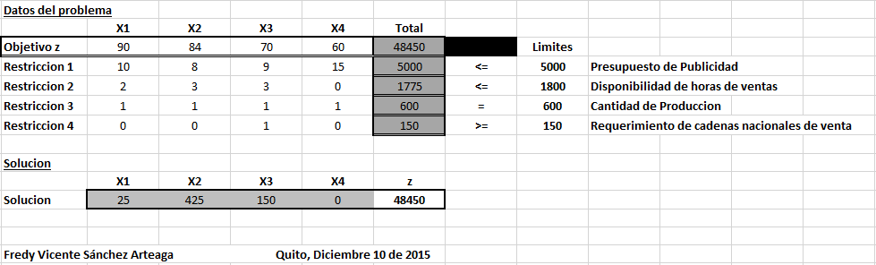

Informe de confidencialidad Ms Excel.

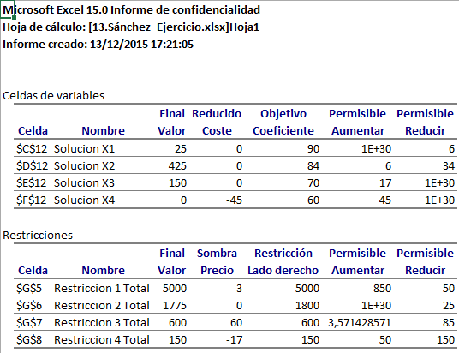

# CONCLUSIÓNES.

* El valor de la función objetivo nos indica que la solución óptima al problema planteado de **ELCO** proporcionara un máximo beneficio de $z=\$ 48450.$ Y a su vez se dan valores óptimos de las variables de decisión: $x1=25, x2=425, x3=150 y x4=0.$
* La estrategia óptima para **ELCO** es concentrarse en el negocio distribuidor de equipos de oficina con $x2=425 unidades$. Así también se debe destinar $x1=25 unidades$ a distribuidores de equipo militar y cumplir con la realización de las $150 unidades$ a cadenas nacionales de venta. También nos indica que $x4=0$, **ELCO** no debe utilizar el canal a pedidos por correo.
  + El coste reducido nos indica que el costo reducido de $-45$ para $x4$ nos dice que el beneficio se reducirá en $\$45$ para cada unidad producida para el canal de correo directo, es por tal motivo que las demás variables de decisión son **0**  porque su producción no traerá disminución en el beneficio. Lo que representa que para obtener beneficios al utilizar correo directo tendría que aumentar desde su valor actual de $\$60 a \$105$ por unidad para que sea rentable.
* La restricción correspondiente a $presupuesto de publicidad$ tiene una diferencia de cero entre $valor final y la restriccoan al lado derecho$ indicándonos que todo es presupuesto de $\$ 5000$ es utilizado.
  + El $precio sombra$ de 3 nos dice que al adicionar $\$ 1$ al presupuesto de publicidad la función objetivo aumentara el beneficio por $\$ 3.$ Siendo que se debe considerar seriamente por **ELCO** la posibilidad de aumentar el presupuesto de publicidad.
* La diferencia de $valor final y la restriccoan al lado derecho=25$ para la $disponibilidad de las horas de venta$ indica que las $1800 horas$ dedicados, y que $25 horas$ se mantienen sin utilizar.
* En la restricción correspondiente a $cantidad de produccion$ siendo que es una diferencia de $valor final y la restriccoan al lado derecho=0$ e igualdad, se muestra que el $precio sombra=60$ significa que si **ELCO** considerara aumentar la $cantidad produccion$ de radios el beneficio incrementaría $\$60$ por unidad.
* El $requerimiento de cadenas nacionales de venta$ presenta el $precio sombra=-17$ significando que si aumentara esta restricción de $150 a 151 unidades$ el beneficio de ganancia se disminuiría $\$17.$**Por lo que ELCO** podría disminuir las actividades en $requerimiento de cadenas nacionales de venta$ para obtener un beneficio de $\$17 por unidad.$
* La estrategia tomada por **ELCO** permanece optima mientras que los coeficientes de la función objetivo se mantengan dentro del rango de la $cantidad permisible a aumentar o a redicir,$ mostrando sus valores a continuación:

|  |  |  |  |
| --- | --- | --- | --- |
| $$Variables$$ | $$Descripcion$$ | $$Minimo$$ | $$Maximo$$ |
| $$x1:$$ | $$Numero de radios asignados a distribuidores de$$ $$equipo militar.$$ | $$84$$ | $$1E+30$$ |
| $$x2:$$ | Numero de radios asignados a distribuidores de equipos de oficina. | $$50$$ | $$90$$ |
| $$x3:$$ | Numero de radios asignados a cadenas nacionales de venta. | $$1E+30$$ | $$87$$ |
| $$x4:$$ | Numero de radios asignados a pedidos por correo directo. |  |  |

|  |  |  |  |
| --- | --- | --- | --- |
|  |  |  |  |
|  | . |  |  |
|  |  |  |  |
|  |  |  |  |
|  |  |  |  |

* Para la solución óptima de $x1=25, x2=425, x3=150 y x4=0$, tenemos que evaluar los términos de la restricción:

$$Max z=90x1+84x2+70x3+60x4$$

Determinando:

$$Presupuesto de publicidad=90\left(25\right)=\$2250$$

$$Disponibilidad de horas de ventas=84\left(425\right)=\$35700$$

$$Cantidad de Producción=70\left(150\right)=\$10650$$

$$Requerimiento de cadenas nacionales de venta=60\left(0\right)=\$0$$

$$z=\$2250+\$35700+\$10650+\$0$$

$$z=\$48450$$

# RECOMENDACION.

* Realizar un análisis de sensibilidad tomando en cuenta cada una de las restricciones y variables de decisión.